Instrukcja podpisywania dokumentu podpisem zaufanym
- Wejdź na stronę: https://moj.gov.pl/uslugi/signer/upload?xFormsAppName=SIGNER
- Kliknij „WYBIERZ DOKUMENT Z DYSKU”.
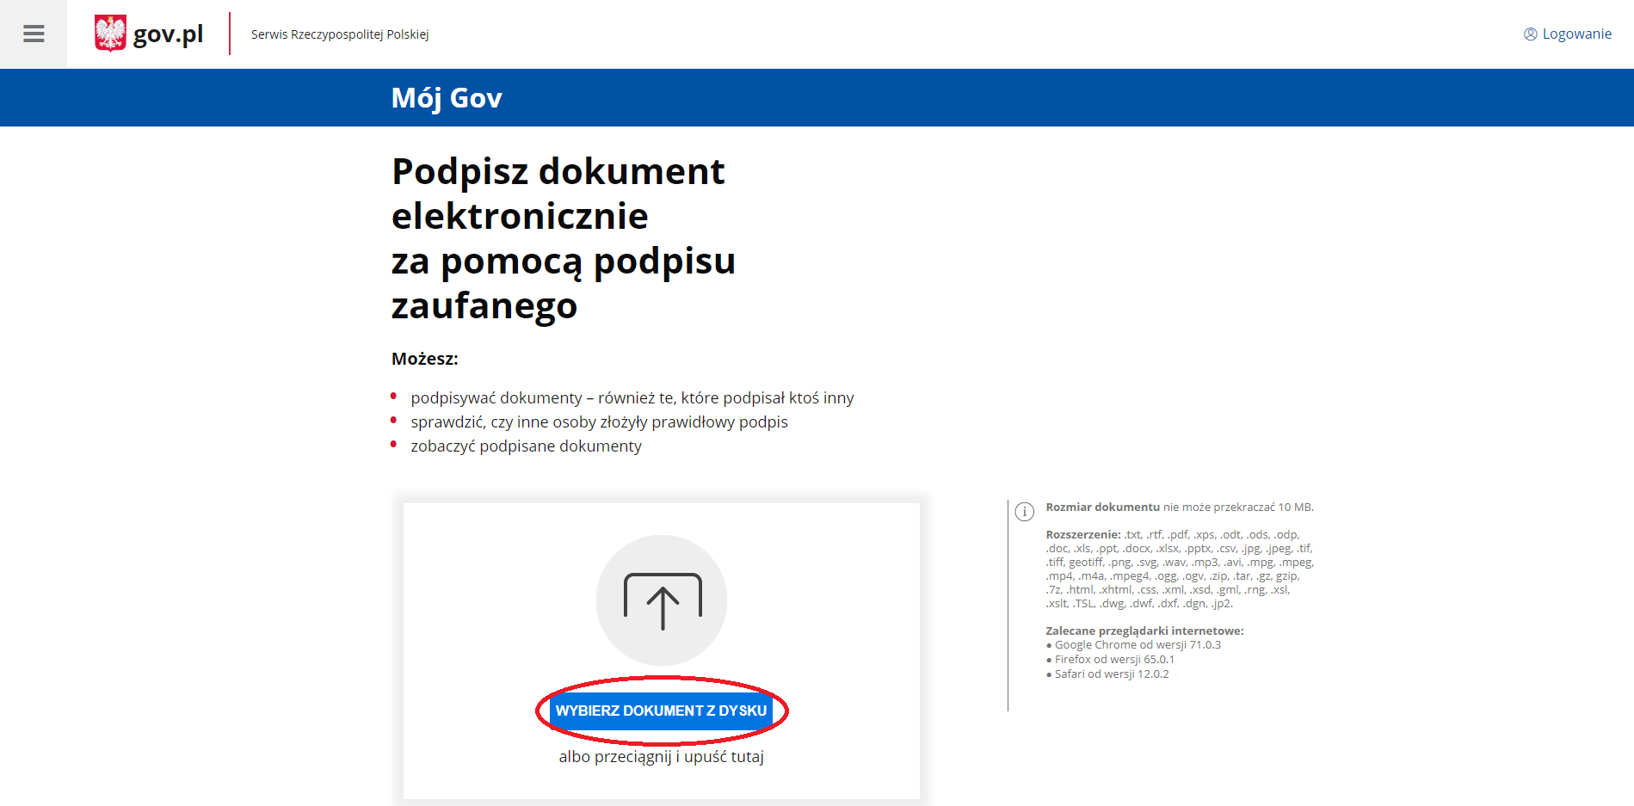
- Wybierz z własnego dysku plik PDF, w którym jest zapisany dokument do podpisu.
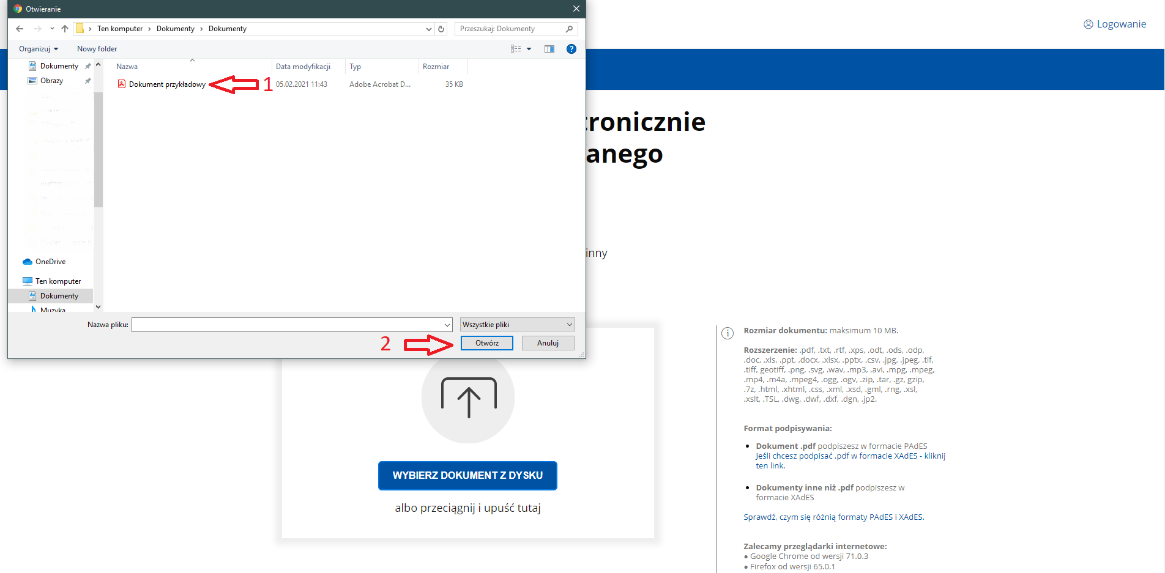

- Po wybraniu właściwego dokumentu naciśnij „PODPISZ”
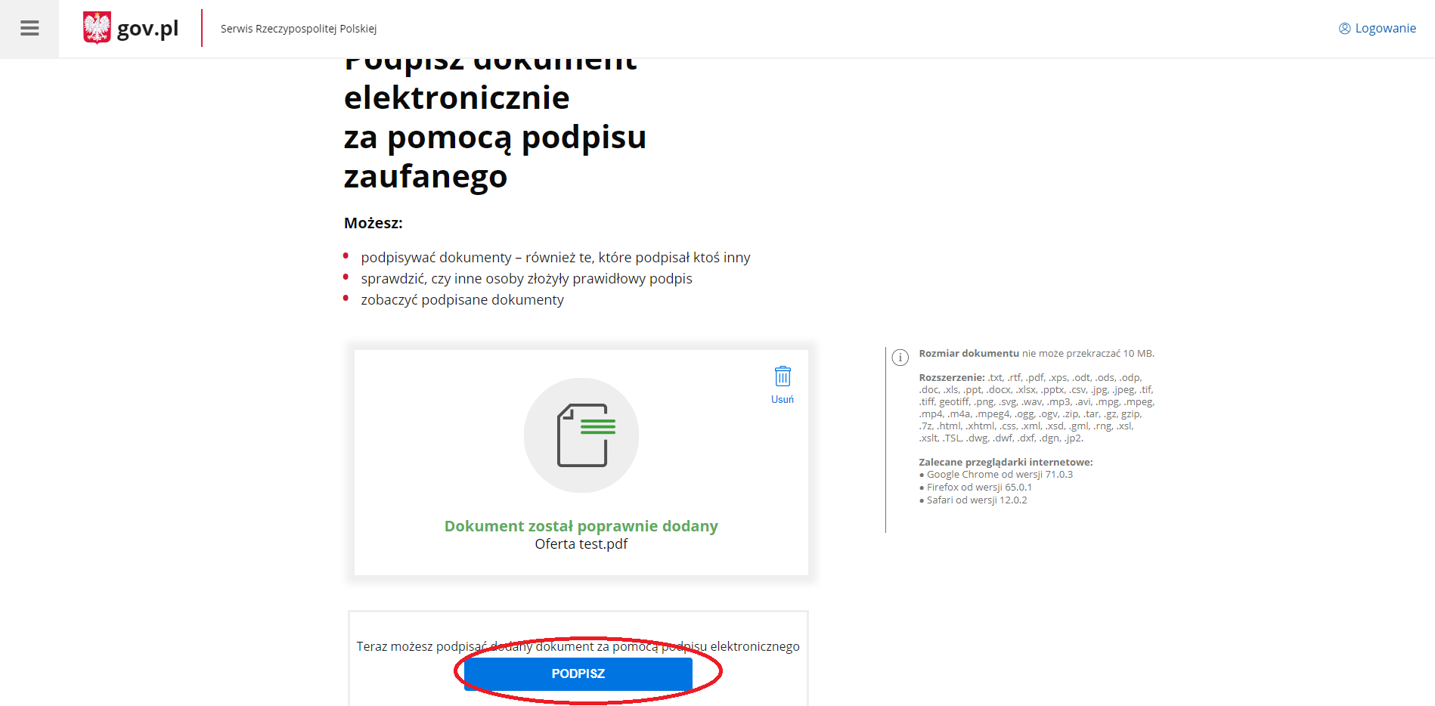

- Nastąpi przekierowanie do strony logowania do ePUAP.
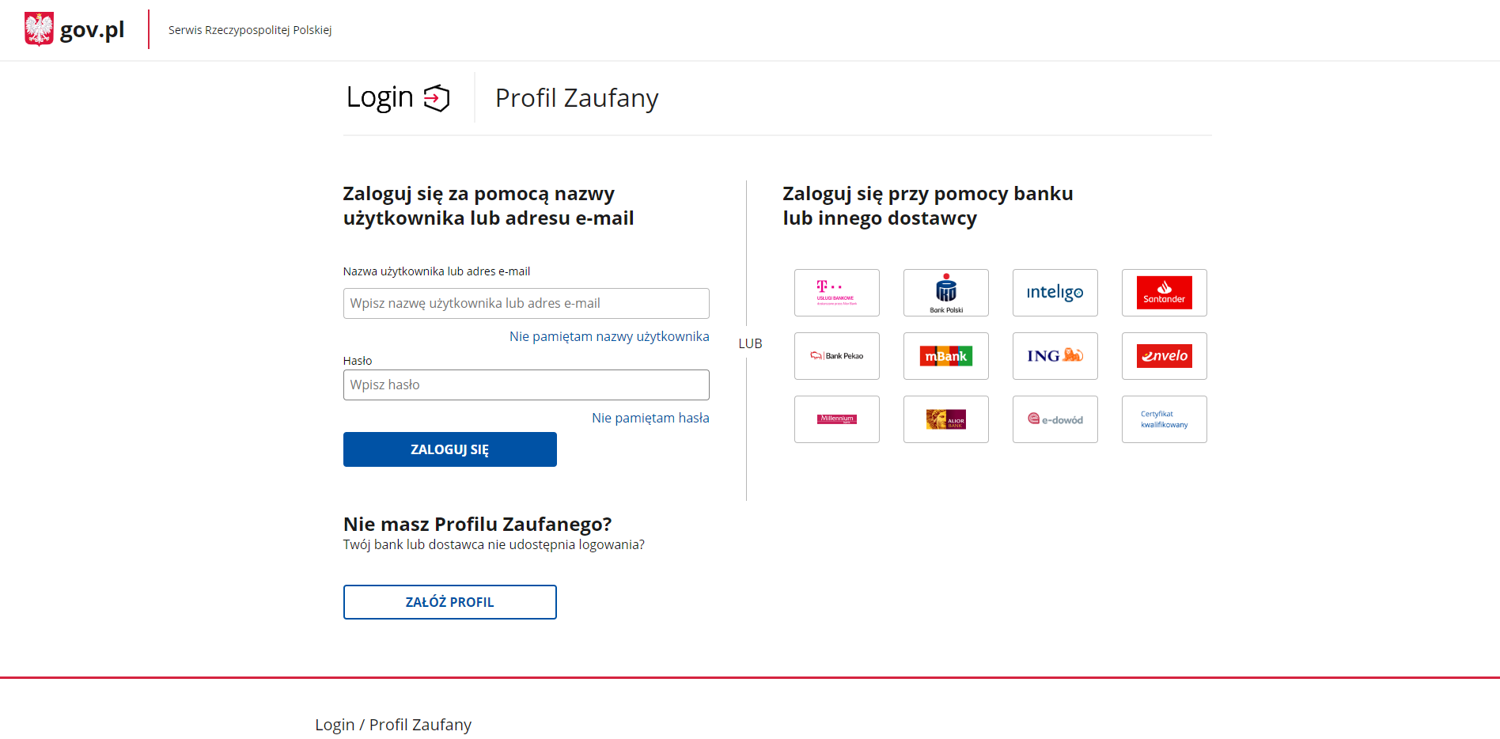
- Zaloguj się do ePUAP oraz zweryfikuj zgodnie z instrukcjami na ekranie oraz podpisz dokument.
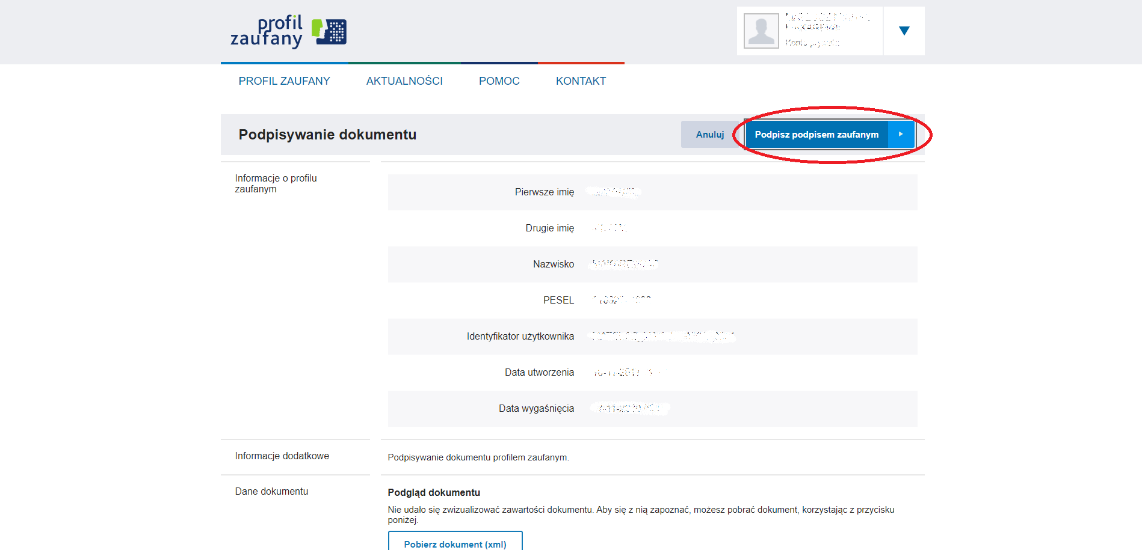

- Po prawidłowym podpisaniu pojawi się ekran z informacją o wykonaniu podpisu. Kliknij „POBIERZ”
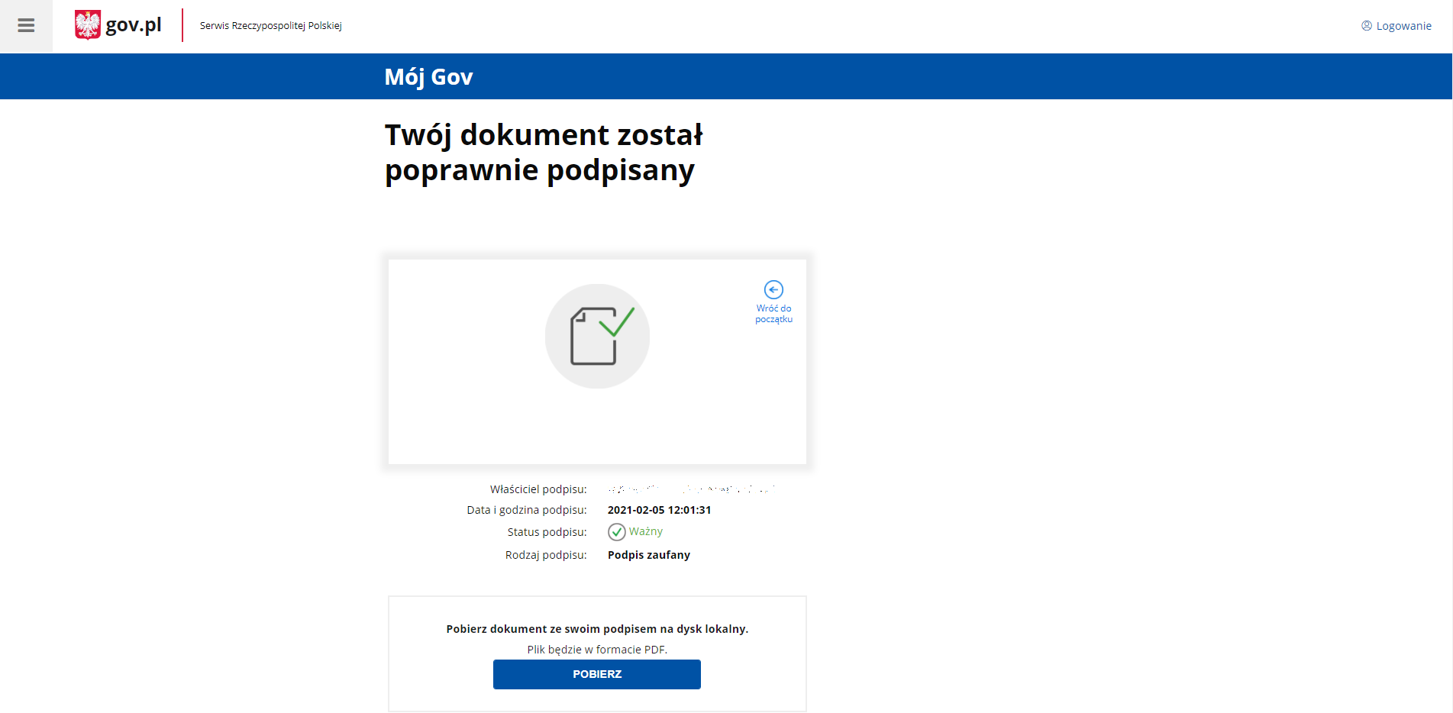
- Po wybraniu miejsca docelowego zapisu, na Twoim dysku zapisze się podpisany podpisem zaufanym plik PDF.
- W przypadku konieczności podpisania dokumentu przez kolejną osobę, należy podpisany plik PDF przekazać/przesłać mailem tej osobie, która powinna powtórzyć działania rozpoczynając czynności od pkt. 1 niniejszej instrukcji.
- Po podpisaniu dokumentu przez wszystkie wymagane, osoby plik należy wysłać również za pomocą profilu zaufanego ePUAP używając formularza: https://epuap.gov.pl/wps/portal/strefa-klienta/katalog-spraw/sprawy-ogolne/ogolne-sprawy-urzedowe-2/pismo-ogolne-do-podmiotu-publicznego-nowe

